Fiche …… | Gestion de données | Gr10
Fiche …… | Lecture de graphiques | Gr10
Entraînement 1
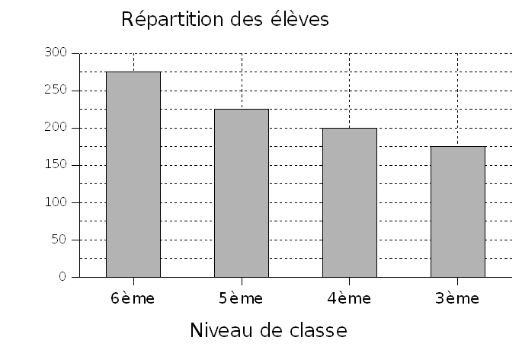
Complète le tableau à l’aide du graphique ci-contre :
Niveau de la classe | 6ème
Effectif

Quel est l’effectif du collège ?

Entraînement 2 Voici les notes obtenue à un contrôle de SVT
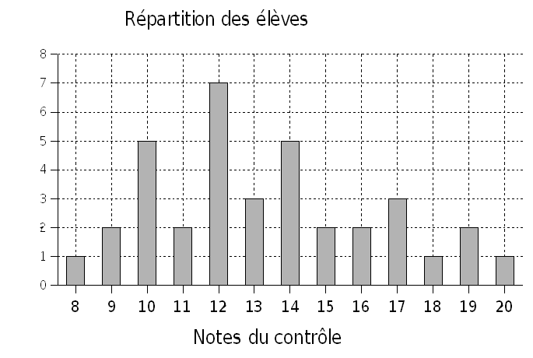

Note obtenue | 8 | 9 | 10 | 11 | 12 | 13 | 14 | 15 | 16 | 17 | 18 | 19 | 20
Effectifs | 1

Note obtenue | De 8 à 10 | De 11 à 13 | De 14 à 16 | De 17 à 20
Effectifs

Note obtenue | De 8 à 10 | De 11 à 15 | De 16 à 20
Effectifs

● Quel est l’effectif total de la classe ? ………………………………………………………
● Combien de personnes ont obtenu la note 13 à ce contrôle ? ………………………………………………………
● Combien d’élèves ont obtenu une note inférieure à 10 ? ………………………………………………………
supérieure ou égale à 10 ? ………………………………………………………

